рибаківська зош і-ііі ступенів

2018 рік

Порт фоліо

Чечуй Світлани Василівни

вчителя вищої кваліфікаційної категорії

Зміст

Мета створення портфоліо…..…………………………………………………..2

Педагогічне кредо. Педагогічне есе…………………………………………….2

Анкетні дані………………………………………………………………………5

Результати педагогічної діяльності………………………………………….…6

Науково-методична діяльність 7

Робота з обдарованими……………………………………………………………11

Мета створення порт фоліо

* Систематизувати власні наробки.
* Презентація досвіду роботи вчителя для адміністрації закладу, колег
* Розширення меж самоосвіти, власного кругозору
* Аналіз динаміки професійного зростання

Педагогічне кредо

Педагогічне есе

Як кожна дитина , я в дитинстві мріяла бути то агрономом (бо мої батьки були агрономи), то вихователем, то вчителем математики. Але коли у п’ятому класі ми почали вивчати історію, моя доля була вирішена. Саме завдяки вчителю я полюбила цей предмет. Вже тоді, це вже я зараз розумію, він вмів використовувати різні методичні прийоми.

Будучи вже вчителем, я свої уроки намагаюся проводити так, щоб хоча б один з фрагментів уроку врізався у пам’ять учнів і вони могли його згадати і через тиждень, і через рік, і змогли розповісти це своїм дітям. Тому моїм педагогічним кредо є «Пізнав сам - поділись та навчи інших». Все це спонукає мене до пошуку цікавих фактів, ілюстрацій, нових форм і прийомів роботи на уроках. Як і кожен вчитель, який працює творчо, з натхненням, мені приємно бачити на уроці допитливі очі учнів, їхні підняті руки на проблемне питання, гору питань після уроку, коли після дзвоника вони не поспішають з класу.

Проведення уроків із використанням технології формування та розвитку критичного мислення є одним із напрямів підвищення якості освіти. Основне завдання вчителя, який навчає учнів мислити критично, - це навчити їх ставити запитання та формулювати проблеми. Уміння розв’язувати проблеми – шлях до досягнення мети, шлях до успіху.

Критичне мислення полягає у ретельному обмірковуванні та оцінюванні будь-якої інформації, що передбачає її усвідомлене засвоєння, аналіз, узагальнення і, відповідно, прийняття або заперечення як результат оцінювання нового. Основні ознаки і характеристики критичного мислення: вміння робити логічні умовиводи, приймати обґрунтовані рішення, оцінювати позитиви і негативи як отриманої інформації, так і розумової діяльності; спрямованість на певну мету. Від рівня розвитку критичного мислення залежить якість розв’язування задач, формулювання висновків, оцінювання чогось (інформації, способу діяльності, результату тощо) та прийняття рішень.

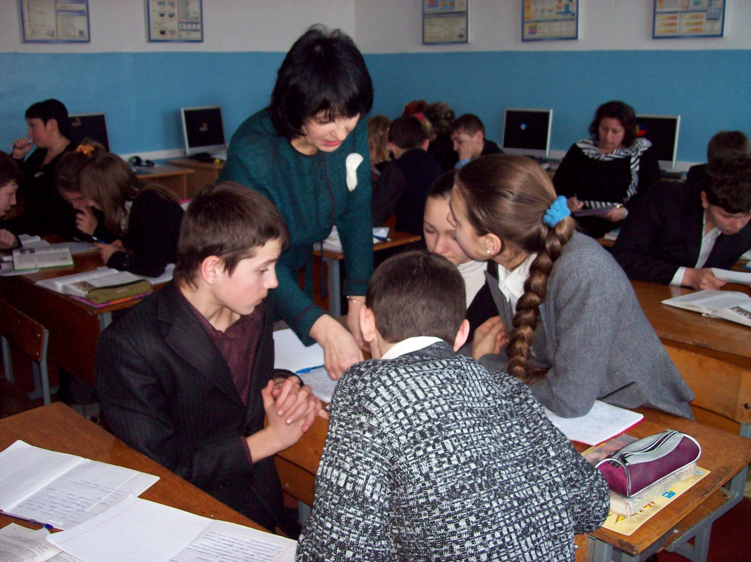

В.О.Сухомлинський надавав особливої уваги розвитку самостійності, критичності мислення, активності школярів. Педагог наголошував, що справжнім можна вважати лише те навчання, яке має спрямованість на розвиток дитини, її мислення в активній діяльності у процесі пізнання. «Виняткову роль відіграє уміння вчителя скерувати хід думки учнів так, щоб вони активно, зосереджено прагнули побачити невидиме, зрозуміти приховане в книзі»

Працюючи вже стільки років у школі, я розумію, щоб бути цікавою дітям, потрібно завжди вчитися, постійно бути у творчому пошуку. При цьому потрібно поставити себе до рівня учня, його рівня сприйняття. Розкрити матеріал з його допомогою, зробити так, щоб він відчув себе значущою частинкою уроку. А з цього починається становлення Людини, коли дитина знає, що вона потрібна не тільки рідним, а й ще комусь. В цьому вся робота вчителя.

**Анкетні дані**

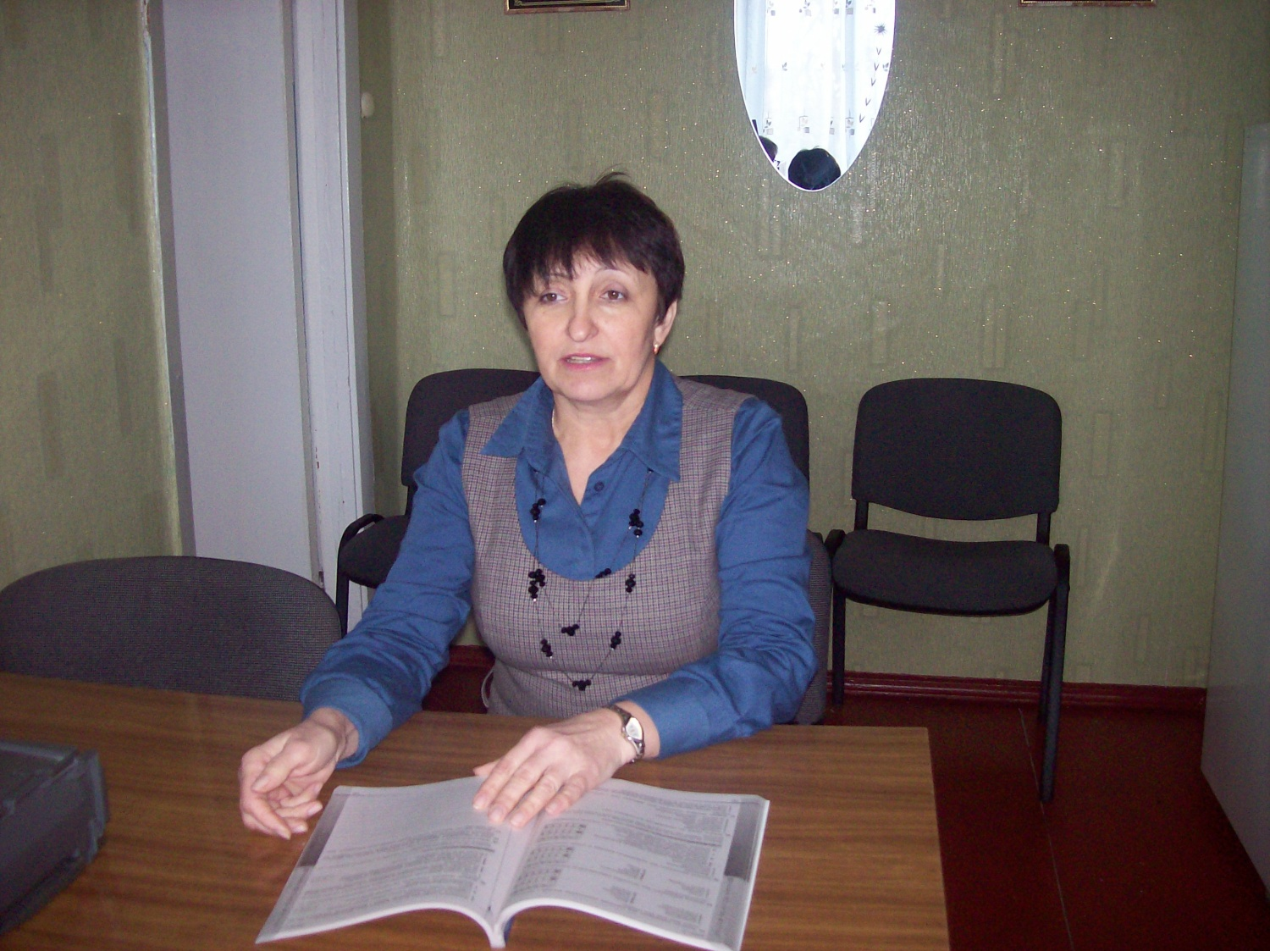

***1. Дата народження*** 1962 р

***2. Освіта***: вища

* Навчальний заклад Миколаївський державний педагогічний інститут

* Рік закінчення 1983 р

* Спеціальність за дипломом: вчитель історії

***3. Кваліфіційна категорія*** вища

***4. Атестація*** квітень 2013 р

***5. Стаж роботи***: 33 роки

|  |  |  |
| --- | --- | --- |
| **Термін роботи** | **Заклад** | **Посада** |
| 1983-1984рр.  1984-1989рр.  1989-1990 рр.  1990 – по цей час | Кіровоградськаобл.ФедорівськаСШ  Кіровоградська обл..Сасівська ВШ  Криничанська СШ  Рибаківська ЗОШ І-ІІІ ступенів | Вчитель історії  Вчитель історії,географії  Вчитель історії, заступник з ВР  Вчитель ПШ, вчитель історії,  Заступник директора з НВР |

***6. Класи, у яких працює вчителем***

|  |  |  |  |  |  |
| --- | --- | --- | --- | --- | --- |
|  | 2013/2014 | 2014/2015 | 2015/2016 | 2016/2017 | 2017/2018 |
| Класи | 7 | 8 | 9 | 10 | 5 |

***7****.* ***Підвищення кваліфікації***

|  |  |  |  |  |
| --- | --- | --- | --- | --- |
| № п/п | Назва курсів | К-ть годин | Термін | Номер, серія свідоцтва |
| 1 | Формування практичних предметних компетентностей учнів на уроках географії | 166 | 12.09.-30.09.  2016 | ПК№  31193118/  2860-16 |
| 2 |  | 100 | Три сесії (лютий-квітень) 2108 | №69 |

Результати педагогічної діяльності

## Результати участі учнів у олімпіадах 2014-2018н.р.

|  |  |  |  |  |  |
| --- | --- | --- | --- | --- | --- |
| Рік проведення | Рівень | Назва (предмет) олімпіади, конкурсу | Клас | Кількість учасників | З них призерів |
| 2015 | районний | Олімпіада з історії | 8 | 1 | 1 |
| 2016 | районний | Олімпіада з історії | 9 | 1 | 1 |
| 2017 | районний | Олімпіада з історії | 10 | 1 | 1 |
| 2016 |  | МАН (вступ) | 9 | 1 |  |

***Динаміка досягнень учнів за 2015-2016 та2016/2017 навчальний рік (рис.1)***

|  |  |  |  |  |
| --- | --- | --- | --- | --- |
|  | 9 клас | | 10- клас | |
| 12. 2015 | 05. 2017 | 12.2017 | 05.20 |
| Успішність | 100% | 100% | 100% | 100% |
| Якість | 92 % | 98 % | 100 % | 100 % |

***Результати опитування учнів щодо рівня викладання предмету***

|  |  |  |  |
| --- | --- | --- | --- |
| Кількість опитаних учнів | Пропоновані категорії | | |
| Цікавий предмет | Улюблений предмет | Нудний предмет |
| **21** | **14** | **7** | **0** |

Науково-методична робота

# **Самоосвіта вчителя**

|  |  |  |  |
| --- | --- | --- | --- |
|  | **2014-2015 н.р.** | **2015-2016н.р.** | **2016-2018 н.р** |
| Тема вчителя | Шляхи підвищення ефективності уроку історії | Використання прийомів критичного мислення для підвищення ефективності уроку історії | Використання прийомів критичного мислення для підвищення ефективності уроку історії |

## Самоосвіта

|  |  |  |  |
| --- | --- | --- | --- |
| Тема, назва, мета тощо | Термін | Заклад чи установа, де навчалися (або інші заходи, спрямовані на самоосвіту) | Документ чи результат |
| 1. Підготовка до атестації: як оформити власне портфоліо | 06.12-26.12.2016 | Видавнича група «Основа»  «Дистанційна Академія» | Створено портфоліо |
| 2.Документування управлінської діяльності | Лютий 2018 | Цифрове видавництво  МСFR | Сертифікат |
| 3.Гармонізуємо професійне життя вчителя | Березень 2018 | Цифрове видавництво  МСFR | Сертифікат |
| 4.Розвязуємо конфлікти у закладі ЗСО | Березень 2018 | Цифрове видавництво  МСFR | Сертифікат |

Моїм творчим кредо є реалізація прогресивних методів навчання, які можуть забезпечити високий рівень засвоєння учнями вивченого матеріалу; зробити так, щоб навчання для дітей не було тягарем, а диктувалось їх внутрішньою потребою і бажанням здобувати знання. На основі аналізу розроблень з методики викладання навчальних предметів із впровадженням технології критичного мислення, власної практики викладання, виокремлю основні принципи та особливості розвитку творчих і пізнавальних здібностей учнів:

* у навчанні використовуються завдання, розв’язання яких потребує мислення вищого рівня (аналізу, синтезу, порівняння, установлення логічних зв’язків, узагальнення, оцінювання);

* навчальний процес організовується як дослідження, тобто учні навчаються осмислюючи, конструюючи власне мислення (іноді - з допомогою вчителя);

* дослідження та оцінювання нового відбувається на основі активної пізнавальної діяльності школярів – у міжособистісній взаємодії і постійній співпраці під час пошуку джерел інформації та їх опрацювання, систематичного оцінювання та аргументування, спростування або доведення (думок, бачень, тверджень, положень тощо), оперування доказами та формулювання умовиводів, висновків;

* міжособистісна взаємодія і співпраця у навчанні базується на активній мовленнєвій діяльності – учні пояснюють, сперечаються, доводять, обґрунтовують, висувають ідеї, спільно виконують завдання, приймають рішення і пов’язують новий матеріал із засвоєним раніше;

* результатом навчання є не засвоєння фактів чи чужих думок, а формування власних суджень (умовиводів) на основі застосування до навчальної інформації певних прийомів (технологій) мислення;

* навчання передбачає особисту відповідальність – учні мають бути вмотивовані до обговорення і вирішення проблем, а не намагатися уникати цього – та позитивну взаємозалежність – успіх кожного залежить від його досвіду та діяльності та інших; спільна діяльність сприяє успіху; оцінювання інформації, процесу та діяльності здійснюється кожним.

## Публікації

|  |  |  |  |
| --- | --- | --- | --- |
| Назва публікації | Тип публікації (стаття, книга, веб тощо) | Назва видання для статті, видавництва для книги, гіперпосилання для сайту | Рік |
| 1.Серія уроків з історії стародавнього світу в 6 класі | стаття | Видавнича група «Основа» | 2013,2014 |
| 2.Розробки уроків систематизації та узагальнення знань з історії у 6 класі | методична збірка | Методичний кабінет відділу освіти Березанської райдержадміністрації | 2018 |
| 2.З досвіду роботи. Розвиток критичного мислення на уроках історії | методична збірка | Методичний кабінет відділу освіти Березанської райдержадміністрації | 2018 |

## *Використання сучасних освітніх технологій в навчальному та виховному процесах*

|  |  |
| --- | --- |
| **Назва використовуваних технологій** | **Клас, де використовуються вказані технології** |
| Інформаційно-комунікаційні | 5 |
| Тестові | 5 |
| Проблемне навчання | 5 |
| Розвивальне навчання | 5 |

## Проведення відкритих уроків

|  |  |  |
| --- | --- | --- |
| **Дата** | **Тема, клас** | **Мета** |
| 06.10.2014 | Політичний, соціальний устрій та господарське життя Київської Русі й Галицько-Волинської держави  ( 7клас) | Шляхом аналізу теоретичного матеріалу визначити форму державного правління, соціальну структуру та охарактеризувати феодальне господарство Київської Русі та Галицько-Волинської держави у IX-XIV ст.; формувати вміння аналізувати і узагальнювати історичний матеріал; оцінювати події та діяльність людей в історичному процесі; конспектувати, опрацьовувати різні джерела інформації; обґрунтовувати свою думку. |
| 16.02.2015 | Англія у XVI-XVII ст..  ( 8 клас) | З’ясувати характер змін, що відбувалися в Англії, процес становлення абсолютизму в Англії; виявити особливості створеня англіканської церкви, розвивати уміння критично мислити при аналізі історичних подій, історичних документів, висловлювати власну думку |
| 06.11.2016 | Селянська реформа в Наддніпрянській Україні у 1861 році.  ( 9 клас) | З’ясувати особливості соціально-економічного розвитку українських земель напередодні селянської реформи 1861 р.; ознайомити учнів із проведенням, особливостями і наслідками реформ; формувати уявлення про реформу як явище; розвивати вміння встановлювати причино - наслідкові зв’язки, працювати з історичними документами; виховувати почуття гідності та справедливості |
| 19.11.2017 | Історичні джерела та їх різновиди. Виявлення історичних джерел.  ( 5 клас) | Ознайомити учнів із джерелами вивчення історії, охарактеризувати роль та значення історичних джерел у вивченні історії, конкретизувати їх щодо історії України; вчити вмінню працювати з підручником, узагальнювати матеріал, робити висновки; виховувати шанобливе ставлення до історичних пам’яток, бажання вивчати історію. |
| 22.03.2018 | Козацька Україна. Богдан Хмельницький  ( 5клас) | Дати уявлення про національно-визвольну війну українського народу; працювати над історичним портретом Богдана Хмельницького на основі історичних джерел, стисло характеризувати історичну постать; розвивати просторові вміння; виховувати повагу та гордість за героїчне минуле укр. народу |

## Елементи педагогічних технологій

Щоб урок був ефективним, доцільним є застосування різних педагогічних прийомів і технологій. Використання прийомів критичного мислення на різних етапах уроку.

* ***Розминка*** (може замінювати організаційні моменти):
* *«Закінчи речення одним словом»*
* *«Чарівна скринька»,*
* *«Кросворд»*
* «*Спочатку було слово*.

Запропонувати учням слово, яке може бути назвою теми уроку, ключовим словом уроку чи поняттям, яке застосовується на уроці

* ***Пояснення нового матеріалу***
* *Асоціативний кущ.*
* *Дискусія*
* *Логічне дерево.*
* *Інсерт*

Інтерактивна система запису для ефективного читання й міркування

* *Фіщбоунт*
* ***Закріплення вивченого матеріалу***
* Розумний куб
* Обери позицію
* Рюкзак
* ***Мотивація***
* *Мозкова атака*

Колективна робота. Пошук відповіді на складне питання шляхом висловлення суджень, пошуку істини*.*

* *Проблемне питання*

На початку уроку ставиться проблемне питання, відповідь на яке потрібно дати в кінці уроку, вивчивши його матеріал.

* ***Перевірка домашнього завдання***
* *«Шпаргалки»*

Учні готують вдома «шпаргалки» по вивченому матеріалові, використовуючи тільки умовні знаки, малюнки.

* *Тести різних видів*
* *Пінг-понг*

Робота в парі. Обмін питаннями з вивченої теми біля дошки

* *«Вірю - не вірю»*

Учні повинні підтвердити або спростувати інформацію, яку повідомляє вчитель

* *«Так-ні»*
* *Знайди помилку*
* ***Вивчення нового матеріалу***
* *«Темна конячка»*

Робота в парі. Учні зашифровують інформацію про певний географічний об’єкт , який повинна відгадати інша пара учнів.

* ***Узагальнення і систематизація знань***
* *«Вірю - не вірю»*
* *«Знайди пару».*

Терміни і визначення розкидані окремо по класній кімнаті. Потрібно знайти до терміна відповідне визначення. Наприклад, географічні координати (назва об’єкта – координата).

* *«Знайди помилку».*
* *Встановити відповідність*

Робота в парі, групі. Учні встановлюють відповідність між термінами та їх визначеннями.

* *«Ти - мені, я- тобі».*

Робота в парі. Учні задають один одному питання по темі уроку.

|  |  |  |  |
| --- | --- | --- | --- |
| Робота з обдарованими учнями. Позакласна робота | | | |
| 1 | Організувати проведення індивідуальних консультацій для учнів | Постійно | |
| 2 | Організувати роботу із обдарованими учнями   * робота над проектами «Історія нашого краю в Давні часи» * підготовка повідомлень * участь у конкурсі «Лелека» | листопад |  |
| постійно |
| березень |
| 3 | Підготувати і провести І етап Всеукраїнської олімпіади з історії | жовтень |  |
| 4 | Підготувати учнів до участі у в ІІ етапі Всеукраїнських олімпіад з історії | Листопад-грудень |
| 5 | Провести заплановані заходи в рамках предметного тижня історичних дисциплін | Жовтень |
| 6 | Створити тематичні презентації до розділів програми 6 класу | Протягом року |
| 7 | Розробити нову тематику творчих робіт з урахуванням інтересів учнів 5,6 класів | Вересень |

Оцінка діяльності вчителя___________________________

|  |  |  |
| --- | --- | --- |
| **Назва нагороди** | **Установа, що видала** | **Дата видачі** |
| Занесення на районну Дошку пошани у галузі освіти | Відділ освіти Березанської РДА | 2017 р. |
| Грамота | Березанська РДА Березанська районна рада | 2016 |
| Диплом «Переможець обласного конкурсу «Кращий педагогічний працівник» | Миколаївська ОДА Миколаївська обласна рада | 2015 |
| Почесна грамота | Миколаївська обласна рада | 2014 р. |
| Подяка | Відділ освіти Березанської райдержадміністрації | 2013 р. |